**Ejercicio genérico M10B: contenedores de imágenes**

**\*** Nombre del guión a que corresponde el ejercicio

GUION MA_10_01_CO

**Datos del recurso**

**\*** Título del recurso (**65** caracteres máx.)

Simetría de la función par

**\*** Descripción del recurso

A partir de la expresión analítica de una función, determinar los sectores simétricos para que la función sea par.

**\*** Palabras clave del recurso (separadas por comas ",")

función par

**\*** Tiempo estimado (minutos)

5 minutos

**\*** Acción didáctica (indicar sólo una)

|  |  |  |  |  |  |  |  |
| --- | --- | --- | --- | --- | --- | --- | --- |
| Exposición |  | Ejercitación | X | Preguntas con respuesta libre |  | Juegos |  |
| Estudio |  | Proyecto |  | Evaluación |  | Generador de actividades |  |

**\*** Competencia (indicar sólo una)

|  |  |  |  |
| --- | --- | --- | --- |
| … en comunicación lingüística |  | … matemática | X |
| … en el conocimiento y la interacción con el mundo físico |  | Tratamiento de la información y competencia digital |  |
| … social y ciudadana |  | … cultural y artística |  |
| … para aprender a aprender |  | Autonomía e iniciativa personal |  |

**\*** Tipo de Media (indicar sólo una)

|  |  |  |  |  |  |  |  |
| --- | --- | --- | --- | --- | --- | --- | --- |
| Secuencia de imágenes |  | Video |  | Animación |  | Interactivo | X |
| Actividad |  | Web |  | Mapa conceptual |  | Audio |  |
| Texto |  | Imagen |  | Documento |  |  |  |

**\*** Nivel del ejercicio, 1-Fácil, 2-Medio ó 3-Difícil

2-Fácil

**Datos del ejercicio**

COPIA EL TÍTULO DEL RECURSO PARA EL TÍTULO DEL EJERCICIO AL MENOS QUE SEA DIFERENTE. RECUERDA EL TÍTULO NO DEBE REBASAR LOS 86 CARACTERES.

**\*** Título del ejercicio (**86** caracteres máx.)

Simetría de la función par

**\*** Grado del ejercicio (Primaria o Secundaria); “P” o “S”

S

**\*** Enunciado (Instrucción **193** caracteres máximo)

Ubica las imágenes en donde corresponda para que satisfagan la condición enunciada.

Más información (ventana flotante)

Una función es par si es simétrica respecto al eje *Y*. Visualmente significaría que si la función se grafica en los cuadrantes I y IV y se pone un espejo sobre el eje *Y*, el reflejo hacia los cuadrantes II y III generará la función completa.

Mostrar al inicio del ejercicio ventana Más información (S/N)

S

**\*** Sin ordenación aleatoria (S/N)

N

Mostrar calculadora (S/N)

S

MÍN. 2 MÁX. 3. CONTENEDORES. CADA CONTENEDOR DEBERÁ CONTAR CON POR LO MENOS UNA RESPUESTA IMAGEN.

**\*** Contenedor 1 (**25** caracteres máximo)

Función par $y=f\left(x\right)=x^{2}+3$

**\*** Respuestas (mín. 1 – máx. 3)

**\*** Imagen 1

**\*** Nombre de archivo Shutterstock o descripción de ilustración a crear

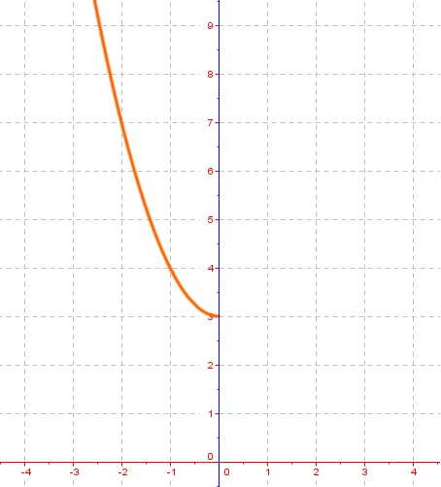

**\*** Nombre de archivo codificado (ejemplo, CI_S3_G1_REC10_F1)

MA_10_01_CO_REC140_F1

Imagen 2

**\*** Nombre de archivo Shutterstock o descripción de ilustración a crear

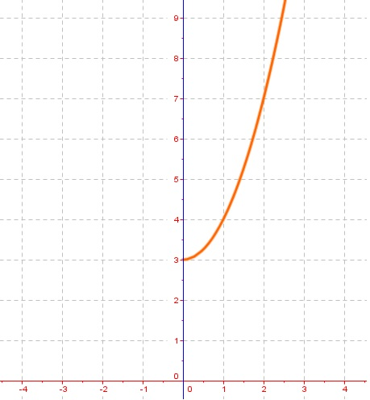

**\*** Nombre de archivo codificado (ejemplo, CI_S3_G1_REC10_F1)

MA_10_01_CO_REC140_F2

Imagen 3

**\*** Nombre de archivo Shutterstock o descripción de ilustración a crear



**\*** Nombre de archivo codificado (ejemplo, CI_S3_G1_REC10_F1)

MA_10_01_CO_REC140_F3

**\*** Contenedor 2 (**25** caracteres máximo)

**\*** Respuestas (mín. 1 – máx. 3)

**\*** Imagen 1

**\*** Nombre de archivo Shutterstock o descripción de ilustración a crear

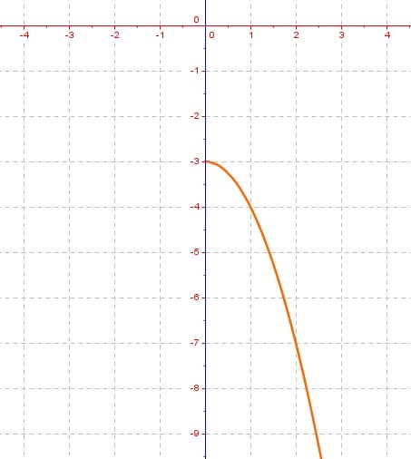

**\*** Nombre de archivo codificado (ejemplo, CI_S3_G1_REC10_F1)

MA_10_01_CO_REC140_F4

Imagen 2

**\*** Nombre de archivo Shutterstock o descripción de ilustración a crear

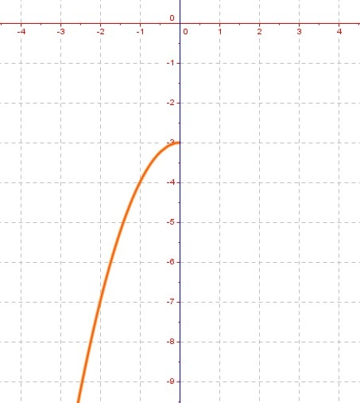

**\*** Nombre de archivo codificado (ejemplo, CI_S3_G1_REC10_F1)

MA_10_01_CO_REC140_F5

Imagen 3

**\*** Nombre de archivo Shutterstock o descripción de ilustración a crear



**\*** Nombre de archivo codificado (ejemplo, CI_S3_G1_REC10_F1)

MA_10_01_CO_REC140_F6